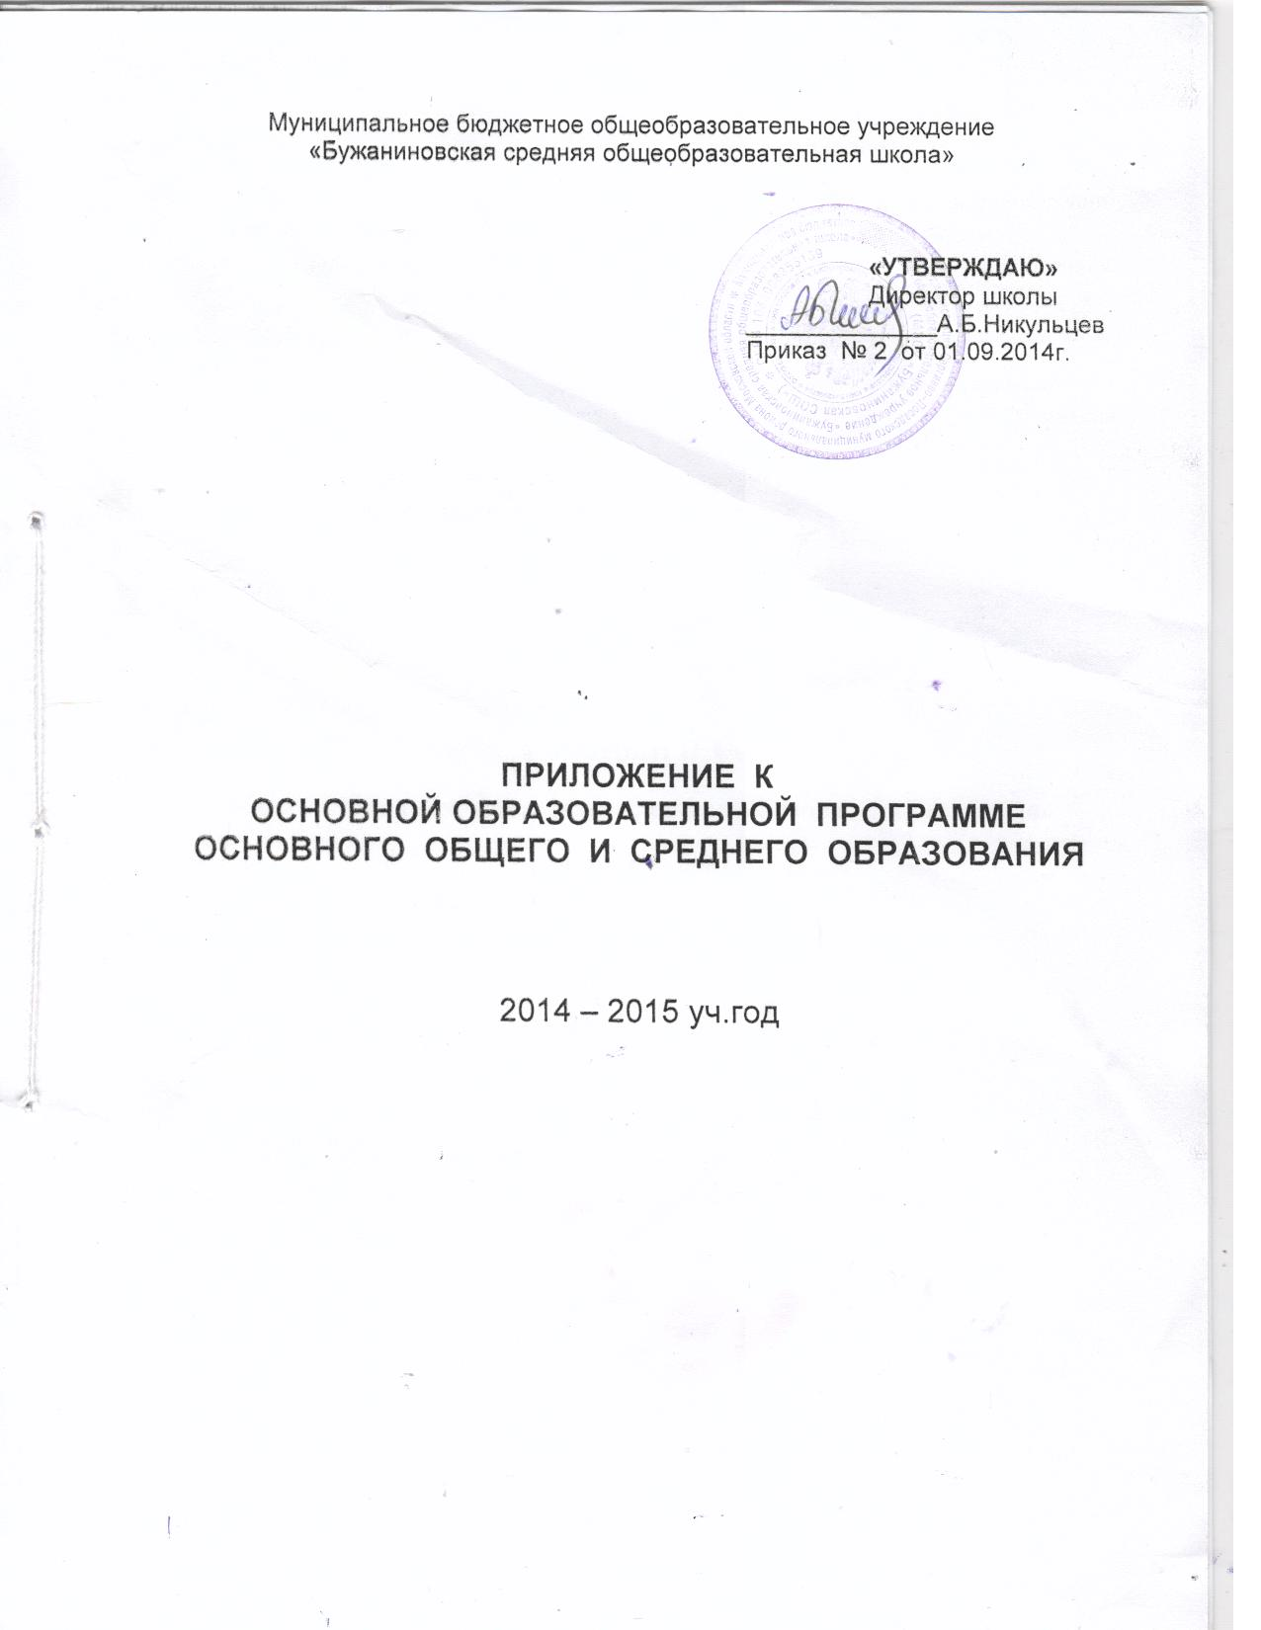
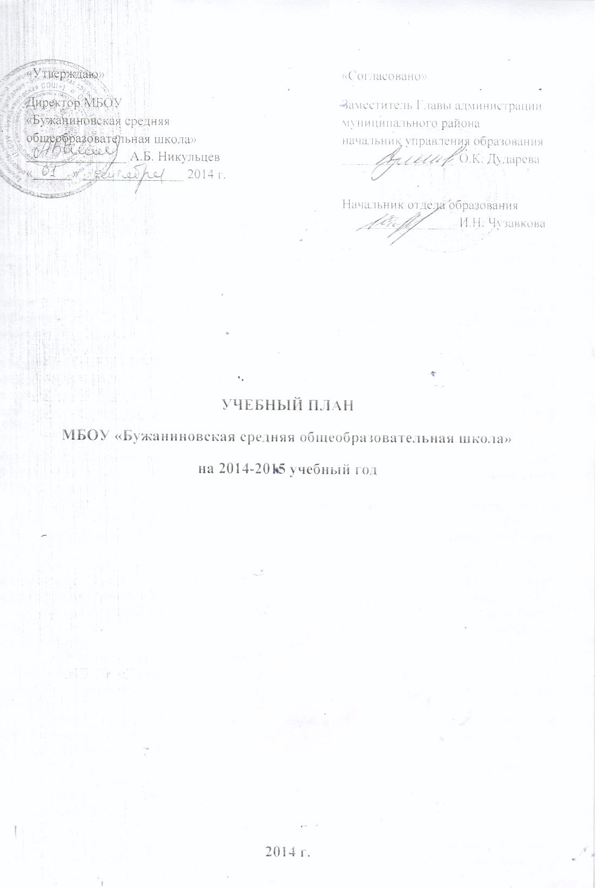
Пояснительная записка
к учебному плану муниципального бюджетного
общеобразовательного учреждения
«Бужаниновская средняя общеобразовательная школа»
на 2014-2015 учебный год.

Учебный план МБОУ «Бужаниновская средняя общеобразовательная школа» составлен в соответствии с:
- Федеральным Законом «Об образовании в Российской Федерации» (в действующей редакции);
- приказом Министерства образования Российской Федерации от 05.03.2004 № 1312 «Об утверждении федерального компонента государственных образовательных стандартов начального общего, основного общего и среднего (полного) общего образования» с изменениями;
- с федеральным базисным учебным планом (утвержден приказом Минобразования России от 09.03.2004 №1312 «Об утверждении федерального базисного учебного плана и примерных учебных планов для образовательных учреждений Российской Федерации, реализующих программы общего образования») с изменениями;
- санитарно-эпидемиологическими правилами и нормативами СанПиН 2.4.2.2821-10 «Санитарно-эпидемиологические требования к условиям и организации обучения в общеобразовательных учреждениях», утвержденными постановлением Главного государственного санитарного врача Российской Федерации от 29.12.2010 №189, зарегистрированным в Министерстве юстиции России 03.03.2011, регистрационный номер 19993;
- федерального государственного образовательного стандарта начального общего образования (утвержден приказом Министерства образования и науки России от 06.10.2009г. №373, зарегистрирован в Министерстве юстиции России от 22.12.2009г., регистрационный номер 15785) с изменениями;
- федеральным государственным образовательным стандартом основного общего образования (утвержден приказом Министерства образования и науки России от 17.12.2010 №1897, зарегистрирован в Министерстве юстиции России 01.02.2011г., регистрационный номер 19644);
- санитарно-эпидемиологическими правилами и нормативами СанПиН 2.4.2.2821-10 (постановление главного государственного санитарного врача РФ от 29.12.2010г. №189, зарегистрировано в Министерстве юстиции России 03.03.2011г. регистрационный номер 19993);
- письмом Департамента общего образования Министерства образования и науки России от 12.05.2011г. №03-296 «Об организации внеурочной деятельности при введении федерального государственного образовательного стандарта общего образования»;
- приказом министра образования Московской области от 18.01.2013 №152 «О выполнении решения Коллегии Министерства образования Московской области от 21.12.2012 «О реализации федеральных государственных общеобразовательных учреждениях Московской области»;
- приказом министра образования Московской области от 04.07.2014 №3086 «Об утверждении регионального базисного учебного плана для общеобразовательных учреждений Московской области»;
- письмо Министерства образования Московской области от 18.02.2013 № 1815-10/07;
- письмо Министерства образования Московской области от 06.03.2014 № Исх-1777/07;
- письмо Министерства образования Московской области от 26.08.2013 № 10 825-13в/07.
-Уставом МБОУ «Бужаниновская средняя общеобразовательная школа».

При реализации учебного плана используются учебники в соответствии с перечнем, утвержденным приказом Министерства образования и науки Российской Федерации от 31.03.2014 № 253 «Об утверждении федеральных перечней учебников, рекомендованных (допущенных) к использованию в образовательном процессе в образовательных учреждениях, реализующих образовательные программы общего образования и имеющих государственную аккредитацию, на 2014/2015 учебный год».
Федеральный компонент базисного учебного плана выдержан в полном объеме. Учебная нагрузка плана не превышает норм максимально допустимой нагрузки ученика.

Начальное общее образование

Учебный план для I – IV классов ориентирован на 4-летний нормативный срок освоения образовательных программ основного общего образования. Продолжительность учебного года: I класс – 33 учебные недели, II - IV классы – 34 учебных недель. Продолжительность урока: 1 класс – 35 минут, 2-4 классы – 45 минут.
Обучение в 1 классе осуществляется с соблюдением следующих требований:
- учебные занятия проводятся по 5-дневной учебной неделе и только в первую смену;
- используется «ступенчатый» режим обучения в I полугодии (в сентябре, октябре – по 3 урока в день по 35 минут каждый; в ноябре, декабре – по 4 урока по 35 минут каждый; январе – мае – по 4 урока по 45 минут).
Основная образовательная программа МБОУ «Бужаниновская средняя общеобразовательная школа» в 1 -3 классах – это программа деятельности образовательного учреждения по достижению планируемых образовательных результатов. Она включает в себя программу в 1 - 3 классах УМК «Школа России», в 4 классе УМК «Планета Знаний» и внеурочную образовательную деятельность по пяти направлениям: спортивно-оздоровительное (секция «Здоровей-ка», клуб «Я – пешеход и пассажир»), общеинтеллектуальное (кружок «Занимательная математика», клуб «Информатика в играх»), общекультурное (студия «Волшебная палитра», кружок «Риторика»), духовно-нравственное (кружок «Этика: азбука добра»), социальное (творческое объединение «Моя первая экология», творческое объединение «Экономика: первые шаги»).
Учебный предмет «Окружающий мир» является интегрированным. В его содержание дополнительно введены развивающие модули и разделы социально-гуманитарной направленности, а также элементы основ безопасности жизнедеятельности.
Учебный предмет «Иностранный язык» изучается со 2 класса. При проведении занятий по иностранному языку в 3 и 4 классе осуществляется деление класса на 2 группы.
В рамках учебного предмета «Основы духовно-нравственной культуры народов России» в 4 классе по выбору родителей (законных представителей) обучающихся изучается основы православной культуры.

Основное общее образование

Учебный план для V – IX классов ориентирован на 5-летний нормативный срок освоения образовательных программ основного общего образования и предусматривает 35 учебных недель в год. Продолжительность урока – 45 минут.
В учебном плане общеобразовательного учреждения выделены дополнительные часы для развития содержания учебных предметов на базовом уровне за счет часов компонента образовательного учреждения базисного учебного плана.
Региональный компонент представлен:
Курсом «Экология» (изучается в объеме 1 час в неделю в 5-9 классах), изучение курса «Экология» обусловлено необходимостью умений и навыков, связанных с овладением простейших приемов исследований здоровья, окружающий среды, самонаблюдением, улучшением окружающей среды и пропаганды экологических и гигиенических знаний;
Курсом «Основы безопасности жизнедеятельности», «изучается в объеме по 1 часу в неделю с 5 по 9 класс), изучение курса обусловлено приказом Министерства образования Московской области от 07.06.2012г. №2604. Целью курса ОБЖ является формирование у учащихся сознательного и ответственного отношения к собственному здоровью, к личной безопасности и безопасности окружающих, приобретение ими навыков сохранять жизнь, здоровья в повседневной жизни и в неблагоприятных и опасных условиях, умения оказывать само- и взаимопомощь. «Информатика и информационно-коммуникационные технологии (ИКТ)», направленные на обеспечение всеобщей компьютерной грамотности, изучаются в рамках регионального компонента с 5 по 7 класс как самостоятельный учебный предмет. Таким образом, изучение данного учебного предмета стало непрерывным.
Учебный предмет «Технология» в 9 классе представлен одним часом из регионального компонента, что является продолжением курса «Твоя профессиональная карьера», который начинается в 8 классе. Курс ориентирован на информационную работу, мероприятия профориентационного характера и психологопедагогическую диагностику, анкетирование и консультирование учащихся.
Предмет «Обществознание» изучается с 5 класса, на что отводится 1 час из вариативной части. В 8-9 классе увеличено количество часов для преподавания учебного предмета «Обществознание» (2 часа в неделю) за счет регионального компонента, увеличение часов курса обусловлено письмом Министерства образования Московской области №4648-06о/07 от 04.06.2010г.
Преподавание предмета «Духовное краеведение Подмосковья» в 2014-2015 учебном году осуществляется на базовом уровне.
Учебный предмет «Искусство» изучается в 5-7 классе как отдельные учебные предметы «Изобразительное искусство» (1 час в неделю) и «Музыка» (1 час в неделю).
На изучение в 6 классе предметов «Биология» и «География» добавлено по 1 часу из регионального компонента, для преподавания указанных учебных предметов в качестве краеведческих модулей в рамках соответствующих предметов федерального компонента.
Предмет История включает в себя два модуля, как: «История России» и «Всеобщая история». В соответствии с авторской программой Данилова А.А., Косулина Л.Г. на изучение «Истории России» отводится в 6 классе 42 ч., 7 классе 42 ч, 8 классе 42 ч., в 9 классе 70 ч. в год. На изучение «Всеобщей истории» по программе А.А. Вигасина отводится в 5 классе 70 ч., в 6 классе 28 ч., 7 классе 28 ч., в 8 классе 28 ч., в 9 классе 34 ч. в год.
Индивидуальные и групповые занятия в образовательном учреждении представлены дополнительным часом в неделю на изучение предмета:
- в 5 классе используется курс «Математический практикум», в 8 классе «Математический практикум» представлен курсом «Тождественные преобразования выражений» с целью развития логического мышления, пространственного воображения, алгоритмической культуры, критического мышления;
- школьный компонент в 9 классе представлен предпрофильной подготовкой в виде информационной, профориентационной работы и элективного курса: по русскому языку «Теория и практика сочинений» в объеме 34 часов, способствующих совершению осознанного выбора профиля обучения на старшей ступени общего образования, а также направлений продолжения обучения в системе начального и среднего профессионального образования;
- в 7-ом и 8-ом классах по 1 часу отводится из школьного компонента на элективный курс для изучения правил дорожного движения на основании письма Министерства образования Московской области от 26.08.2013 №10825-13в/07.

Среднее общее образование

Среднее (полное) общее образование – завершающая ступень общего образования, призванная обеспечить функциональную грамотность и социальную адаптацию обучающихся, содействовать их общественному и гражданскому самоопределению. Эти функции предопределяют направленность целей на формирование социально грамотной и социально мобильной личности, осознающей свои гражданские права и обязанности, ясно представляющей себе потенциальные возможности, ресурсы и способы реализации выбранного жизненного пути.
Школа постоянно изучает образовательные запросы учащихся, их возможности и пожелания родителей по построению образовательного маршрута на III ступени обучения.
В 2014-2015 учебном году учащимся предоставлена возможность индивидуализации образовательного маршрута за счет выбора элективных курсов в рамках учебного плана универсального профиля.
Учебный план данного профиля полностью соответствует федеральному базисному учебному плану и разработан для учащихся 11 класса на основе базисного учебного плана универсального (непрофильного) обучения.
Региональный компонент образовательного учреждения представлен дополнительным часом в неделю на изучение следующих предметов:
- Русский язык
- Геометрия
- История
- Право
- Химия
- Экология
- МХК
- Технология
Двумя часами в неделю на изучение следующих предметов:
- Информатика и ИКТ
- Физика

Региональный компонент включает в себя курс «Экология» (один час в неделю), который
является продолжением курса основного общего образования.
На изучения предмета «Право» отводится один час из регионального компонента, что рекомендовано приказом Министерства образования Московской области №2604 от 07.06.2012г.
Всеобщая история изучается в рамках предмета «История», на что отводится 1 час в неделю из регионального компонента.
Предмет История включает в себя два модуля, как: «История России» и «Всеобщая история». В соответствии с авторской программой А.Н. Сахарова на изучение «Истории России» отводится в 11 классе 68 ч. в год. На изучение «Всеобщей истории» по программе Л.Н. Алексашкина отводится 34 ч. в год.

Для развития учащихся, создания условий для дальнейшего профессионального определения предлагается выбор следующих элективных курсов:
11 класс
- Уравнения и неравенства с параметрами в объеме 34 часов
- Комплексный анализ текста в русском языке в объеме 34 часов
- Методы решения физических задач в объеме 34 часов
Выбор элективных курсов обусловлено запросом учащихся и пожеланием родителей.

НАЧАЛЬНОЕ ОБЩЕЕ ОБРАЗОВАНИЕ

Предметные области | Учебные предметы | Количество часов в неделю |  |  |  | Всего часов
Предметные области | Учебные предметы | 1 класс | 2 класс | 3 класс | 4 класс | Всего часов
Обязательная часть
Филология | Русский язык | 5 | 5 | 5 | 5 | 20
Филология | Литературное чтение | 4 | 4 | 4 | 4 | 16
Филология | Английский язык |  | 2 | 2 | 2 | 6
Математика и информатика | Математика | 4 | 4 | 4 | 4 | 16
Обществознание и естествознание | Окружающий мир | 2 | 2 | 2 | 2 | 8
Основы духовно-нравственной культуры народов России | Основы духовно-нравственной культуры народов России |  |  |  | 1 | 1
Искусство | Музыка | 1 | 1 | 1 | 1 | 4
Искусство | Изобразительное искусство | 1 | 1 | 1 | 1 | 4
Технология | Технология | 1 | 1 | 1 | 1 | 4
Физическая культура | Физическая культура | 3 | 3 | 3 | 3 | 12
ИТОГО при 5-дневной учебной неделе |  | 21 | 23 | 23 | 24 | 91

Исполнитель:
заместитель директора по УВР Смирнова Г.И.,
тел. 8-903-134-21-47

ВНЕУРОЧНАЯ ДЕЯТЕЛЬНОСТЬ

Направления | Форма с наименованием | 1 класс | 2 класс | 3 класс | 4 класс
Спортивно-оздоровительное | Секция «Здоровей-ка» | 2 | 2 | 2 | 2
Спортивно-оздоровительное | Клуб «Я – пешеход и пассажир» | 1 | 1 | 1 | 1
Общеинтеллектуальное | Кружок «Занимательная математика» | 1 | 1 | 1 | 1
Общеинтеллектуальное | Клуб «Информатика в играх» | 1 | 1 | 1 | 1
Общекультурное | Кружок «Риторика» | 1 | 1 | 1 | 1
Общекультурное | Студия «Волшебная палитра» | 1 | 1 | 1 | 1
Духовно-нравственное | Кружок «Этика: азбука добра» | 1 | 1 | 1 | 1
Социальное | Творческое объединение «Моя первая экология»» | 1 | 1 | 1 | 1
Социальное | Творческое объединение  «Экономика: первые шаги» | 1 | 1 | 1 | 1
ИТОГО: |  | 10 | 10 | 10 | 10

ОСНОВНОЕ ОБЩЕЕ ОБРАЗОВАНИЕ

Учебные предметы | Количество часов в неделю
Учебные предметы | 5 класс | 6 класс | 7 класс | 8 класс | 9 класс
Инвариантная часть I. Федеральный компонент
Русский язык | 4 | 4 | 4 | 3 | 2
Литература | 2 | 2 | 2 | 2 | 3
Английский язык | 3 | 3 | 3 | 3 | 3
Математика | 5 | 5
Математика (алгебра) |  |  | 3 | 3 | 3
Математика (геометрия) |  |  | 2 | 2 | 2
Информатика и ИКТ |  |  |  | 1 | 2
История | 2 | 2 | 2 | 2 | 2
Обществознание (включая экономику и право) |  | 1 | 1 | 1 | 1
География |  | 1 | 2 | 2 | 2
Природоведение | 2
Физика |  |  | 2 | 2 | 2
Химия |  |  |  | 2 | 2
Биология |  | 1 | 2 | 2 | 2
Искусство |  |  |  | 1 | 1
ИЗО | 1 | 1 | 1
Музыка | 1 | 1 | 1
Технология | 2 | 2 | 2 | 1
Духовное краеведение Подмосковья |  |  |  | 1
Основы безопасности жизнедеятельности | 1 | 1 | 1 | 1 | 1
Физическая культура | 3 | 3 | 3 | 3 | 3
ВСЕГО: | 26 | 27 | 31 | 32 | 31
Вариативная часть II. Компонент образовательного учреждения
Обязательные занятия по выбору
Русский язык | 2 | 2 | 1
Экология | 1 | 1 | 1 | 1 | 1
Технология |  |  |  |  | 1
Информатика и ИКТ | 1 | 1 | 1
История |  |  |  |  | 1
Обществознание (включая экономику и право) | 1 |  |  | 1 | 1
Биология |  | 1
География |  | 1
Индивидуальные и групповые занятия
«Математический практикум» | 1 |  |  | 1
Элективные курсы
«Учись жить в безопасности» |  |  | 1 | 1
«Теория и практика сочинений» |  |  |  |  | 1
ВСЕГО: | 6 | 6 | 4 | 4 | 5
ИТОГО при 6-дневной учебной неделе | 32 | 33 | 35 | 36 | 36

Исполнитель:
заместитель директора по УВР Смирнова Г.И.,
тел. 8-903-134-21-47

СРЕДНЕ ОБЩЕЕ ОБРАЗОВАНИЕ
Универсальное (непрофильное) обучение

Учебные предметы | Количество часов в неделю
Федеральный компонент
Базовые учебные предметы
 | 11 класс
Русский язык | 1
Литература | 3
Английский язык | 3
Математика (алгебра и начала анализа) | 3
Математика (геометрия) | 1
Информатика и ИКТ | 1
История | 2
Обществознание (включая экономику и право) | 2
География | 1
Физика | 2
Химия | 1
Биология | 1
Мировая художественная культура | 1
Технология | 1
Физическая культура | 3
ОБЖ | 1
ВСЕГО: | 27
Региональный компонент и компонент образовательного учреждения:
Обязательные предметы по выбору:
Русский язык | 1
Геометрия | 1
Информатика и ИКТ | 1
История | 1
Право | 1
Химия | 1
Экология | 1
Элективные курсы:
«Уравнения и неравенства с параметрами» | 1
«Комплексный анализ текста» | 1
«Методы решения физических задач» | 1
ВСЕГО: | 10
ИТОГО при 6-дневной учебной неделе | 37

. Учебники и программы по учебным предметам, используемые
В 2014-2015 учебном году
5 класс | Русский язык. Авторская программа. Ладыженская Т.А., Баранов М.Т. для 5-9 кл., М.:Просвещение, 2013 | Русский язык, Ладыженская Т.А., Баранов М.Т. , М.:Просвещение, 2014
5 класс | Литература. Авторская программа. Коровина В.Я., Коровин В.И., М.:Просвещение, 2013 | Литература, Коровина В.Я., Журавлев В.П., М.: Просвещение, 2014
5 класс | Английский язык. Авторская программа Верещагина И.Н., М:Просвещение, 2013 | Английский язык. Учебник в 2-х частях. Верещагина И.Н., Бондаренко К.А., М:Просвещение,2013
5 класс | Математика. Авторская программа Виленкин Н.Я., М.:Мнемозина, 2014 | Математика, Виленкин Н.Я. Жохов, Мнемозина, 2014
5 класс | История. Авторская программа Вигасин А.А., Сороко-Цюпа О.О., 5-9 классы, М:Просвещение, 2014 | Всеобщая история. История древнего мира. Годер Г.И., Вигасин А.А., М.:Просвещение, 2014
5 класс | Природоведение. Авторская программа Пакуловой В.М., М.:Дрофа, 2012 | Природа: живая и неживая, Пакулова В.М., Иванова Н.В., М.:Дрофа, 2012
5 класс | Обществознание. Авторская программа Никитина А.Ф., Дрофа, 2013 | Обществознание. Никитин А.Ф., Никитина Т.И., Дрова, 2013
5 класс | Изобразительное искусство и худ. труд, под рук. Б.Н.Неменского, М.:Просвещение, 2010 | Изобразительное искусство, Горяева Н.А., под ред. Неменского Б.М., М.:Просвещение, 2010
5 класс | Музыка. Авт.программа Сергеева Г.П., М.:Просвещение, 2012 | Музыка, Сергеева Г.П., Критская Е.Д. М.:, М.:Просвещение, 2012
5 класс | Программа для общеобразовательных учреждений. Технология 5-11 класс, авт. Симоненко В.Д., М,:Вентана-Граф, 2012 | Технология. Обслуживающий труд. Крупская Ю.В., Лебедева Н.И. и др. под ред.Симоненко В.Д., М.:Вентана-Граф, 2012
5 класс | Программы для общеобразовательных учреждений. Физическая культура 5-11 кл., авт. Матвеев А.П., М.:Просвещение, 2010 | Физическая культура 5-8 классы, Лях В.И., Просвещение, 2010
5 класс | Информатика Авторская программа Босовой Л.Л., БИНОМ, 2013 | Информатика, Босова Л.Л. , БИНОМ, 2013
5 класс | Основы безопасности жизнедеятельности. Авторская программа, Фролов М.П., АСТ, Астрель, 2013 | ОБЖ , Фролов М.П., Смирнов Д.В. и др., АСТ, Астрель, 2013
6  класс | Русский язык. Авторская программа. Ладыженская Т.А., Баранов М.Т. для 5-9 кл., М.:Просвещение, 2013 | Русский язык, Ладыженская Т.А., Баранов М.Т., М.: Просвещение, 2013
6  класс | Литература. Авторская программа. Коровина В.Я., Коровин В.И., М.:Просвещение, 2010 | Литература, Коровина В.Я., Журавлев В.П., М.:Просвещение, 2010
6  класс | Английский язык. Авторская программа Верещагина И.Н., М:Просвещение, 2013 | Английский язык. Верещагина И.Н., Бондаренко К.А., М:Просвещение,2013
6  класс | Математика. Авторская программа Виленкин Н.Я., М.:Мнемозина, 2013 | Математика, Виленкин Н.Я. Жохов В.И., Мнемозина, 2013
6  класс | В.И. История средних веков. Авторская программа . Авт.Алексашкина Л.Н.  М.:Мнемозина, 2008 | В.И. История средних веков. Сухов В.В., Морозов А.Ю., Абдуллаев Э.Н., Мнемозина, 2007
6  класс | История России. Авторская программа Данилова А.А. М.:Просвещение 2008г. | История России. Данилов А.А., Косулина Л.Г., Просвещение 2007г.
6  класс | Обществознание. Авторская программа Никитина А.Ф., Дрофа, 2013 | Обществознание. Никитин А.Ф., М.:Дрофа, 2013
6  класс | География. Программы для общеобразоват. учреждений. 6-11 кл., авторская программа Алексеев А.И., М:Просвещение, 2014 | География, Алексеев А.И., Николина В.В. и др., М:Просвещение, 2014
6  класс | Биология. Авторская программа Сухорукова Л.Н., М:Просвещение, 2014 | Биология. Сухорукова Л.Н., Кучменко В.С., М:Просвещение, 2014
6  класс | Изобразительное искусство и худ. труд под рук. Б.Н.Неменского, М.:Просвещение, 2010 | Изобразительное искусство, Горяева Н.А., под ред. Неменского Б.М., М.:Просвещение, 2010
6  класс | Музыка. Авторская программа Сергеевой Г.П.., М.:Просвещение, 2012 | Музыка, Сергеева Г.П., Критская Е.Д. , М.:Просвещение, 2012
6  класс | Программа «Технология 5-11 класс». Симоненко В.Д., М.:Вентана-Граф, 2012 | Технология, под ред. Симоненко В.Д., Вентана-Граф, 2012
6  класс | Программы для общеобразовательных учреждений. Физическая культура 5-11 кл., авт. Матвеев А.П., М.:Просвещение, 2008 | «Физическая культура 5-8 классы», Лях В.И., М.:Просвещение, 2008
6  класс | Информатика. Авторская программа Босовой Л.Л., БИНОМ, 2012 | Информатика. Босова Л.Л. , БИНОМ, 2012
6  класс | Основы безопасности жизнедеятельности. Авторская программа Смирнова А.Т., АСТ, Астрель, 2014 | ОБЖ, Фролов М.П., Смирнова А.Т., Литвинов Е.Н., АСТ, Астрель, 2014
7  класс | Русский язык. Авторская программа Ладыженская Т.А., Баранов М.Т. для 5-9 кл., М.:Просвещение, 2014 | Русский язык, Баранов М.Т., Ладыженская Т.А., М.: Просвещение, 2014
7  класс | Литература Авторская программа. Коровина В.Я., Коровин В.И., М.:Просвещение, 2014 | Литература, Коровина В.Я. М.:Просвещение, 2014
7  класс | Английский язык Авторская программа. Верещагина И.Н., 2012 | Английский язык. Верещагина И.Н., Бондаренко К.А., М:Просвещение,2012
7  класс | Алгебра Авторская программа Макарычева Ю.Н., М.:Просвещение, 2014 | Алгебра. Макарычев Ю.Н. , М.:Просвещение, 2014
7  класс | Геометрия. Авторская программа Атанасян Л.С., Просвещение, 2010 | Геометрия 7-9. Атанасян Л.С., Просвещение, 2010
7  класс | История. Авторская программа Вигасин А.А., Сороко-Цюпа О.О., 5-9 классы, М:Просвещение, 2014 | «ВИ. История нового времени 1500-1800» ЮдовскаяА.Я., М:Просвещение, 2014
7  класс | «История России». Авторская программа .Данилова А.А., Просвещение, 2014 | История России. Данилов А.А., М.:Просвещение, 2014
7  класс | «Обществознание» Авторская программа Никитина А.Ф., М.:Дрофа 2014 | Обществознание, Никитин А.Ф. М.:Дрофа, 2014
7  класс | География. Программы для общеобразоват. учреждений. 6-11 кл., авторская программа Алексеев А.И., М:Просвещение, 2014 | География, Алексеев А.И., Николина В.В. и др., М:Просвещение, 2014
7  класс | Физика. Авторская программа Белага В.В., М:Просвещение, 2014 | Физика. Белага В.В., М:Просвещение, 2014
7  класс | УМК «Сфера» «Биология» Авторская программа. Авт. Сухорукова Л.Н., Кучменко В.С., Просвещение, 2013 | «Биология», Сухорукова Л.Н., М.:Просвещение, 2013
7  класс | «Изобразительное искусство и худ. труд» Авторская программа Б.Н.Неменского, М.:Просвещение, 2010 | «Изобразительное искусство 7-8» Питерских А.С. под ред. Неменского Б.М., М.:Дрофа, 2010
7  класс | «Музыка» Авторская программа Сергеевой Г.П., М.:Просвещение, 2012 | Музыка», Сергеева Г.П., Критская Е.Д., М.:Просвещение, 2013
7  класс | «Технология» Авторская программа Симоненко В.Д., Вентана-Граф, 2008 | «Технология. Обслуживающий труд» Синица Н.В., Табурчак О.В. и др. под ред. Симоненко В.Д., Вентана-Граф, 2011
7  класс | Программы для общеобразовательных учреждений. Физическая культура 5-11 кл., авт. Матвеев А.П., М.:Просвещение, 2010 | «Физическая культура 5-7 классы», Лях В.И., М.:Просвещение, 2010
7  класс | «Информатика» Авторская программа Босова Л.Л., БИНОМ, 2013 | «Информатика» Босова Л.Л., БИНОМ, 2013
7  класс | «Основы безопасности жизнедеятельности» Авторская программа Смирнова А.Т., 2013 | «ОБЖ», Фролов М.П., Смирнов А.Т., Литвинов Е.Н., АСТ, Астрель, 2013
8  класс | «Русский язык» Авторская программа. Ладыженская Т.А., Баранов М.Т. для 5-9 кл., М.:Просвещение, 2011 | «Русский язык», Тростенцова А.А., Ладыженская Т.А. , М.:Просвещение, 2011
8  класс | «Литература» Авторская программа. Коровина В.Я., Коровин В.И., М.:Просвещение, 2012 | «Литература» Коровина В.Я., Журавлев В.П., М.:Просвещение, 2012
8  класс | «Английский язык» Авторская программа Верещагина И.Н., 2012 | Английский язык. Верещагина И.Н., Бондаренко К.А., М:Просвещение,2012
8  класс | «Алгебра» Авторская программа. Авт. Макарычев Ю.Н., М.:Просвещение, 2010 | «Алгебра» Макарычев Ю.Н., М.:Просвещение, 2010
8  класс | «Геометрия» Авторская программа. Авт. Атанасян Л.С., М.:Просвещение, 2010 | «Геометрия 7-9», Атанасян Л.С, М.:Просвещение, 2010
8  класс | «ВИ. История нового времени». Авторская программа Алексашина Л.Н., М.:Мнемозина, 2010 | «ВИ. Новая история»  Захарова Е.Н. , М.:Мнемозина, 2010
8  класс | «История России». Авторская программа Данилова А.А., М.:Просвещение, 2012 | «История России» Данилов А.А, М.:Просвещение, 2012.
8  класс | География, авторская программа. Алексеев А.И., М:Просвещение, 2014 | «География» Алексеев А.И., Николина В.В., М:Просвещение, 2013
8  класс | Авторская программа А.В.Перышкина. М.: Дрофа, 2010 | «Физика» Перышкин А.В. , М.:Дрофа, 2010
8  класс | «Химия» Авторская программа. Авт. Жилин Д.М., БИНОМ, Лаборатория знаний, 2012 | «Химия», Жилин Д.М., БИНОМ, Лаборатория знаний, 2012
8  класс | «УМК «Сфера» «Биология» Авторская программа. Авт. Сухорукова Л.Н., Кучменко В.С., М.:Просвещение, 2010 | «Биология», Сухорукова Л.Н., М.:Просвещение, 2010
8  класс | «Изобразительное искусство и худ. труд» под рук. Б.Н.Неменского, М.:Просвещение, 2012 | «Изобразительное искусство» Питерских А.С. под ред. Неменского Б.М., М.:Просвещение, 2012
8  класс | «Технология». Авторская программа Симоненко В.Д., Вентана-Граф, 2010 | «Технология», Гончаров Б.А. под ред. Симоненко В.Д., Вентана-Граф, 2010
8  класс | «Основы жизнедеятельности» Авторская прогр. под ред. Смирнова А.Т., АСТ, 2013 | «ОБЖ», Фролов М.П., Литвинов Е.Н., АСТ, Астрель, 2013
8  класс | Программы для общеобразовательных учреждений. Физическая культура 5-11 кл., авт. Матвеев А.П., М.:Просвещение, 2010 | «Физическая культура 8-9 классы», Лях В.И., Просвещение, 2010
8  класс | «Информатика» Авторская программа . БосоваА.А.,, БИНОМ, 2013 | «Информатика и ИКТ» БосоваА.А., БИНОМ, 2013
9  класс | «Русский язык» Авторская программа. Авт., Ладыженская Т.А., Баранов М.Т. для 5-9 кл., М.:Просвещение, 2012 | «Русский язык», М.:Просвещение Тростенцова А.А., Ладыженская Т.А,2012
9  класс | «Литература» Авторская программа. Авт. Коровина В.Я., Коровин В.И., М.:Просвещение, 2011 | «Литература»  Коровина В.Я.,Коровин В.И., М.:Просвещение, 2011
9  класс | «Английский язык» Авторская программа Верещагина И.Н., 2012 | Английский язык. Верещагина И.Н., Бондаренко К.А., М:Просвещение,2012
9  класс | «Алгебра» Авторская программа. Авт. Макарычев Ю.Н., М.:Просвещение, 2012 | «Алгебра», Макарычев Ю.Н., М.: Просвещение, 2012
9  класс | «Геометрия» Авторская программа. Авт. Атанасян Л.С., М.:Просвещение, 2012 | «Геометрия 7-9» Атанасян Л.С, М.:Просвещение, 2012
9  класс | «В.И. Новейшая история» Авторская программа. Алексашкина Л.Н., М.:Мнемозина, 2010 | «Всеобщая история. Новейшая история», Алексашкина Л.Н, М.:Мнемозина, 2010
9  класс | «История России» Авторская программа. Данилов А.А., М.:Просвещение, 2012 | «История России», Данилов А.А. М.:Просвещение, 2012
9  класс | «География» Авторская программа Бахчиева, Ким, Королева, М.:Дрофа, 2010 | «География» Дронов В.П., М.:Дрофа, 2010
9  класс | «Физика» Авторская программа Перышкина А.В., М.:Дрофа, 2010 | «Физика», Перышкин А.В., М.: Дрофа, 2010
9  класс | «Химия» Авторская программа. Авт. Новошинский И.И., Русское слово, 2010 | «Химия» Новошинский И.И., Русское слово, 2010
9  класс | УМК «Сфера» «Биология» Авторская программа. Авт. Сухорукова Л.Н., Кучменко В.С., М.:Просвещение, 2011 | «Биология», Сухорукова Л.Н., М.:Просвещение 2011
9  класс | «Изобразительное искусство и худ. труд» авт. Б.Н.Неменский, Просвещение, 2010 | «Изобразительное искусство» Питерских А.С. под ред. Неменского Б.М., М.:Дрофа, 2010
9  класс | «Физическая культура» Авторская прогр. Лях В.И., М.:Просвещение, 2008 | «Физическая культура 8-9 классы», Лях В.И., М.:Просвещение, 2008
9  класс | «Основы безопасности жизнедеятельности» Авторская программа под ред. Смирнова А.Т., 2013 | «ОБЖ», Фролов М.П., Литвинов Е.Н., АСТ, Астрель, 2013
9  класс | «Технология. Программы для ОУ 5-11 кл.», Авторская программа Симоненко В.Д., М.:Вентана-Граф, 2010 | «Технология», Богатырев А.Н., Очинин О.П. под ред Симоненко В.Д., М.:Вентана-Граф, 2010г
11 класс | «Русский язык» Авторская программа Власенков А.И., М.:Просвещение, 2012 | «Русский язык 10-11», Власенков А.И., Рыбченкова Л.М., М.:Просвещение, 2012
11 класс | «Литература» Авторская программа Зинин С.А., ООО «Русское слово», 2014 | «Литература», Зинин С.А., Сахаров В.И., ООО «Русское слово», 2014
11 класс | «Английский язык» Авторская программа Кузовлева В.П., М.:Просвещение, 2011 | «Английский язык 10-11» Кузовлев В.П., М.:Просвещение, 2011
11 класс | «Алгебра и начала анализа» Авторская программа. Сост. Зубарева И.И., Мордкович А.Г., М.:Мнемозина, 2012 | «Алгебра и начала анализа 10-11», Мордкович А.Г. М.:Мнемозина, 2012
11 класс | «Геометрия». Авторская программа Атанасян Л.С., М.:Просвещение, 2012 | «Геометрия», Атанасян Л.С, М.:Просвещение, 2012
11 класс | «Информатика». Авторская программа Угринович Н.Д., БИНОМ, 2011 | «Информатика», Угринович Н.Д., БИНОМ, 2011
11 класс | «Всеобщая история» Авторская программа Алексашкиной Л.Н., Мнемозина, 2011 | «Всеобщая история», Алексашкина Л.Н., Мнемозина, 2011
11 класс | «История России с древнейших времен до конца XIX в.» Сост. Сахаров А.Н., Боханов А.Н., Козленко С.И., М.: ООО» Русское слово», 2010 | «История России», Загладин Н.В., Козленко С.И. и др., ООО«Русское слово», 2010
11 класс | «Обществознание» авторская программа Никитина А.Ф., Дрофа, 2013 | «Обществознание» Никитин А.Ф., Дрофа, 2013
11 класс | «География» Авторская программа  Авт.Максаковский В.П., Просвещение, 2011 | «География» Максаковский В.П., Просвещение, 2011
11 класс | «Физика» Авторская программа. Авт. Мякишев Г.Я., Буховцев Б.Б., Просвещение, 2012 | «Физика» Мякишев Г.Я. , Буховцев Б.Б., Просвещение, 2012
11 класс | «Химия» Авторская программа. Авт. Новошинский И.И., Русское слово, 2013 | Химия», Новошинский И.И., Русское слово, 2013
11 класс | УМК «Сфера» «Биология» Авторская программа. Авт. Сухорукова Л.Н., Кучменко В.С., М.:Просвещение, 2012 | «Биология 10-11», Сухорукова Л.Н., М.:Просвещение, 2012
11 класс | «Физическая культура» Авторская программа Лях В.И., М.:Просвещение, 2011 | «Физическая культура 10-11 классы», Лях В.И., М.:Просвещение, 2011
11 класс | «ОБЖ» Авторская программа под ред. Смирнова А.Т., 2013 | «ОБЖ», Фролов М.П., Литвинов Е.Н., АСТ, Астрель, 2014
11 класс | «Мировая художественная культура» 10-11 кл., Авторская программа. Сост. Данилова Г.И., М.: Дрофа, 2012 | «Мировая художественная культура», Данилова Г.И. , М.: Дрофа, 2012
11 класс | «Экология» Авторская программа Миркин Б.М., Вентана-Граф, 2014 | «Экология 10-11», Миркин Б.М., Вентана-Граф, 2014
11 класс | «Право». Авторская программа Никитина А.Ф., Дрофа, 2011 | «Право 10-11», Никитин А.Ф., Просвещение, 2011

